
Punjabi | ਪੰਜਾਬੀ

ਕੋਵਿਡ-19 ਦੀਆਂ ਕਹਾਣੀਆਂ
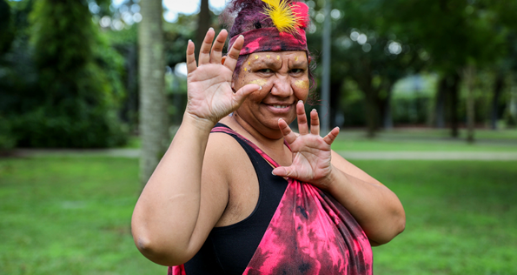
ਕੋਵਿਡ-19 ਅਜੇ ਵੀ ਭਾਈਚਾਰੇ ਵਿੱਚ ਹੈ।
ਇਹ ਕੁੱਝ ਅਪਾਹਜ ਲੋਕਾਂ ਨੂੰ ਬਹੁਤ ਬਿਮਾਰ ਬਣਾ ਸਕਦਾ ਹੈ।
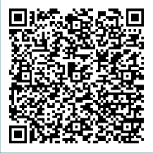
ਅਪਾਹਜ ਲੋਕ ਦੱਸਦੇ ਹਨ ਕਿ ਉਹ ਕਿਉਂ ਟੀਕਾਕਰਨ ਕਰਵਾਉਂਦੇ ਹਨ ਅਤੇ ਉਹ ਕਿਵੇਂ COVID-ਸੁਰੱਖਿਅਤ ਰਹਿੰਦੇ ਹਨ: disabilitygateway.gov.au/COVIDstories

ਵਧੇਰੇ ਜਾਣਕਾਰੀ ਲਈ, ਤੁਸੀਂ disabilitygateway.gov.au/covid19-support 'ਤੇ ਡਿਸਏਬਿਲਟੀ ਗੇਟਵੇਅ 'ਤੇ ਜਾ ਸਕਦੇ ਹੋ

